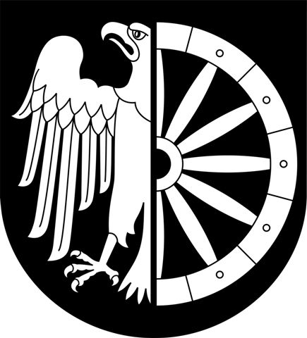
PREZYDENT MIASTA RACIBÓRZ  ul. Stefana Batorego 6  47-400 Racibórz | Racibórz | 16.11.2016 r
RW.042.28.1.2016

INFORMACJA O WYBORZE NAJKORZYSTNIEJSZEJ OFERTY

Dot. wyboru najkorzystniejszej oferty w postępowaniu o udzielenie zamówienia publicznego na „Opracowanie dokumentacji aplikacyjnej zawierającej treści merytoryczne konieczne do wypełnienia przez Zamawiającego wniosku o dofinansowanie projektu p.n.: Przygotowanie terenów inwestycyjnych typu brownfield, poprzez uzbrojenie w sieci infrastruktury technicznej działek w obrębie ulic Cecylii i Gospodarczej w Raciborzu”

Informuję, że w postępowaniu o udzielenie zamówienia publicznego na wykonanie w/w zadania, jako najkorzystniejsza została wybrana oferta złożona przez:
Creative Tower Paweł Gałecki
Ul. Żwirki i Wigury 2
43-330 Wilamowice

za cenę 4 917,54 brutto.

Uzasadnienie wyboru: Oferta z najniższą ceną, spełniająca wymogi zawarte w zapytaniu ofertowym. W postępowaniu złożono 9 ofert.
Jednocześnie informuję, że w postępowaniu oferty złożyły firmy z następującymi cenami:

Lp. | Nazwa i adres Wykonawcy | Cena brutto w PLN | Termin realizacji | Uwagi
1 | Creative Tower Paweł Gałecki  Ul. Żwirki i Wigury 2  43-330 Wilamowice | 4 917,54 | 16.01.2017 r. | ----
2 | Creatimum Sp.zo.o.  Ul. Fałata 4/18  85-309 Bydgoszcz | 5 658,00 | 16.01.2017 r. | ----
3 | Faber Consulting Polska Sp.zo.o.  Ul. Działdowska 11/16  01-184 Warszawa | 10 455,00 | 16.01.2017 r. | ----
4. | Główny Instytut Górnictwa  Pl. Gwarków Nr 1  40-166 Katowice | 17 835,00 | 16.01.2017 r. | ----
5 | Grupa Gumułka Euroedukacja Sp.zo.o.  Ul. Matejki 4  40-077 Katowice | 10 885,50 | 16.01.2017 r. | ----
6 | ATsys.pl Sp.zo.o. Sp.K  Ul. Ligocka 103  40-568 Katowice | 22 799,00 | 16.01.2017 r. | ----
7 | MW KANCELARIA Sp.zo.o  Ul. Krakowska 11  43-190 Mikołów | 7 950,00 | 16.01.2017 r. | ----
8 | DELTA PARTNER Stowarzyszenie Wspierania Inicjatyw Gospodarczych  Ul. Zamkowa 3A/1  43-400 Cieszyn | 10 086,00 | 16.01.2017 r. | ----
9 | Biuro Doradcze „ALTIMA” s.c.  M. Grabowska, P. Syrek  Ul. Żeliwna 38  40-599 Katowice | 4 920,00 | 16.01.2017 r. | ----

Prezydent Miasta

Mirosław Lenk
(zatwierdzam)

